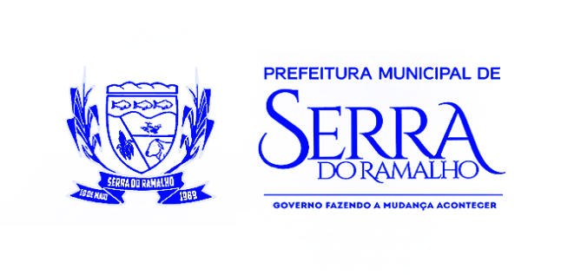

Estado da Bahia
Prefeitura Municipal de Serra do Ramalho
Secretaria Municipal de Educação, Cultura, Desporto e Lazer

FREQUÊNCIA MENSAL DOS ALUNOS DO NOVO MAIS EDUCAÇÃO 2019

Escola ____________________________________________________________________________

Mês de Referência __________________/ 2019 Horário das Aulas ______________________ Carga Horária Semanal:_______________

Mediador da Aprendizagem ou Facilitador ___________________________________________________ Atividade(s): _________________________

Nome do Aluno | 01 | 02 | 03 | 04 | 05 | 06 | 07 | 08 | 09 | 10 | 11 | 12 | 13 | 14 | 15 | 16 | 17 | 18 | 19 | 20 | 21 | 22 | 23 | 24 | 25 | 26 | 27 | 28 | 29 | 30 | 31 | TF | TP
TF=Total de Faltas TP=Total de Presenças

